c

İş üçün müraciət anketi (CV)

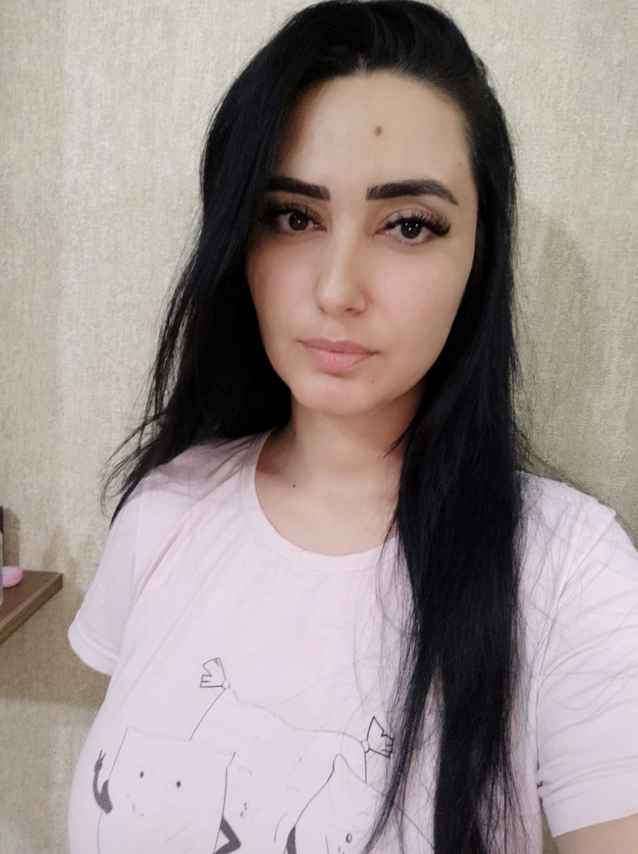
Soyadı | Mutdalıbova

Adı | Leyla

Atasının adı | Vaqif

Təvəllüdü | 11.09.1990

Anadan olduğu yer | Litva

Ailə vəziyyəti | Evli

Qeydiyyat olduğu ünvanı | Ağdam rayonu, Qalayçılar kəndi

Telefon nömrəsi
Mobil | (050) 866-41-23
E-poçt | leylamutdalibova50@gmail.com

İş Təcrübəsi
İş yerinin adı | Daxil olduğu il | Bitirdiyi il | Fakültə (ixtisas)
Bərdə Bolmart (merçendayzer) | 01.04.2017 | 01.04.2018 | İş müddətinin bitməsi
Bərdə Bolmart (avrora şirkətinin təmsilçisi-merçendayzer) | 01.05.2018 | 01.11.2018 | Yaşayış yerinin dəyişilməsi
Azər city | 01.12.2018 | 01.09.2019 | İş müddətinin bitməsi
Azər city (baş mütəxəssis) | 01.11.2019 | 01.10.2020 | İş müddətinin bitməsi

Xarici dillər | Kafi | Yaxşı | Əla
Rus |  |  | +
İngilis |  | +

Kompyuter bilikləri | Kafi | Yaxşı | Əla
Ms Excel |  | +
Ms Word |  | +
Ms Office |  | +

